Федеральное государственное автономное
образовательное учреждение
высшего образования
«СИБИРСКИЙ ФЕДЕРАЛЬНЫЙ УНИВЕРСИТЕТ»

Институт космических и информационных технологий
институт
Кафедра «Информатика»
кафедра

ОТЧЕТ О ПРАКТИЧЕСКОЙ РАБОТЕ

Каскадные таблицы стилей
Тема

Преподаватель |  |  |  |  |  |  | А. К. Погребников
 |  |  |  |  | подпись, дата |  | инициалы, фамилия
Студент | КИ19-17/1б 031939175 |  |  |  |  |  | А. Д. Непомнящий
 | номер группы, зачетной книжки |  |  |  | подпись, дата |  | инициалы, фамилия

Красноярск 2021
- Цель работы
Освоить принципы работы языка CSS.
- Задачи
Для выполнения практического задания необходимо решить следующие задачи.
- Создать стилевой файл. Используя связывание подключить его в документ.
- Используя таблицы стилей, изменить оформление текста в нескольких элементах.
- Используя таблицы стилей, изменить цвет и фон в нескольких элементов.
- Используя таблицы стилей, изменить свойства шрифта (написание, размер, оформление) в нескольких элементах.
- Оформить нумерованные и ненумерованные списки с помощью стилей.
- Продемонстрировать селекторы с выборкой по элементу, классу, идентификатору, комбинированные.
- Продемонстрируйте различные способы применения стилей к документу (внедрение, связывание, встраивание).
- Создать стилевой файл с альтернативным оформлением (сохранить его таким образом, чтобы можно было применить либо первый, либо второй стилевой файлы)
- Ход работы
Работа выполняется над сайтом, уже заложенным в предыдущей работе.
Был написан файл styles.css. Код в файле приведен в листинге 1.

Листинг 1 – Код в файле styles.css
body {
background: url(Resources/background.jpg) fixed;
font-family: 'Montserrat', sans-serif;
color: white;
margin: 75px 80px;
list-style-type: disc;
font-size: 18px;
}

div#main_container{
background-color:rgba(0, 0, 0, 0.4);
padding: 25px 20px;
}

div.list_of_h3{
}

hr{
border: 4px solid white;
width: 100%;
margin-top: 25px;
}

hr#header_hr{
border: 8px solid white;
margin-bottom: 80px;
width: 35%;
}

hr.list_of_h3{
border: 2px solid gray;
width: 80%;
}

a:link {
color: blueviolet;
}

a:visited {
color: darkslateblue;
}
Окончание листинга 1
.table_of_contents {
line-height: 1.55;
}

a:visited.table_of_contents {
color: blueviolet;
}

a:active {
color: red;
}

p {
text-align: justify;
text-indent: 30px;
font-size: 1.75em;
}

h1 {
font-size: 3em;
text-align: center;
}

h2 {
font-size: 3em;
text-align: left;
}

h3 {
font-size: 2em;
text-align: left;
}

ul {
font-size: 1.5em;
}
ol {
font-size: 1.5em;
}

На рисунках 1, 2 и 3 приведены скриншоты верхней части сайта, части с содержанием и нижней части соответственно.

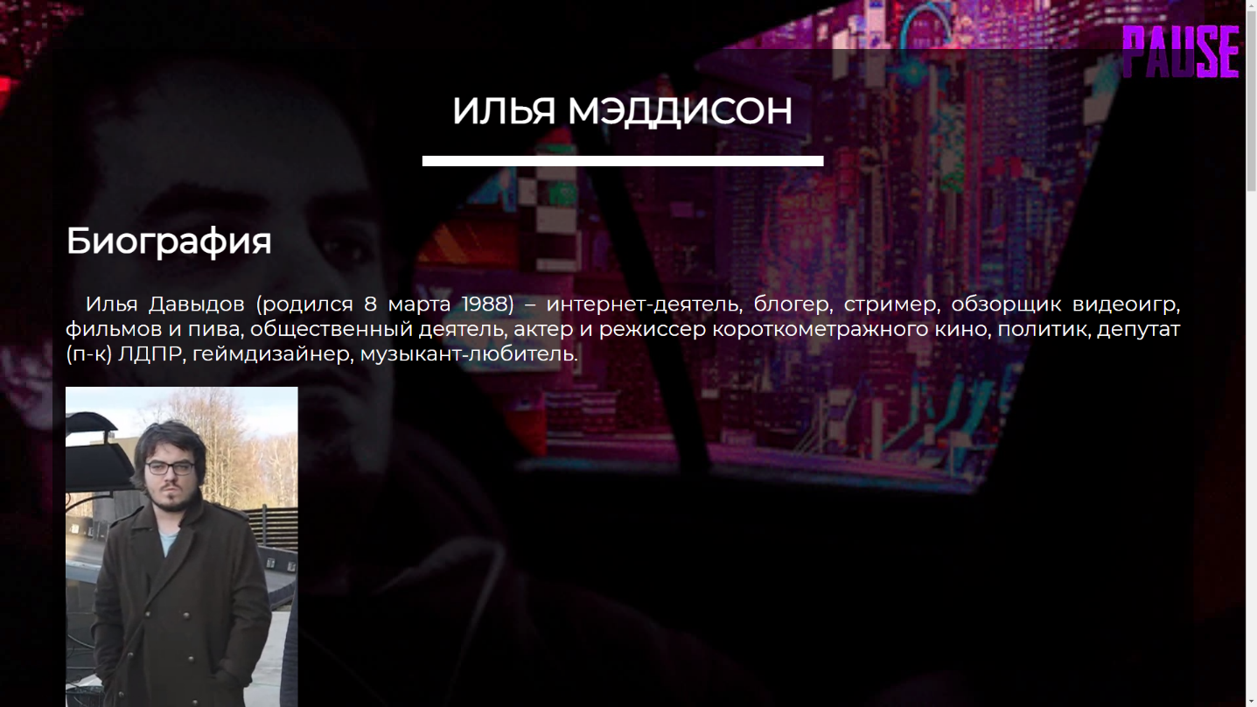
Рисунок 1 – Верхняя часть сайта

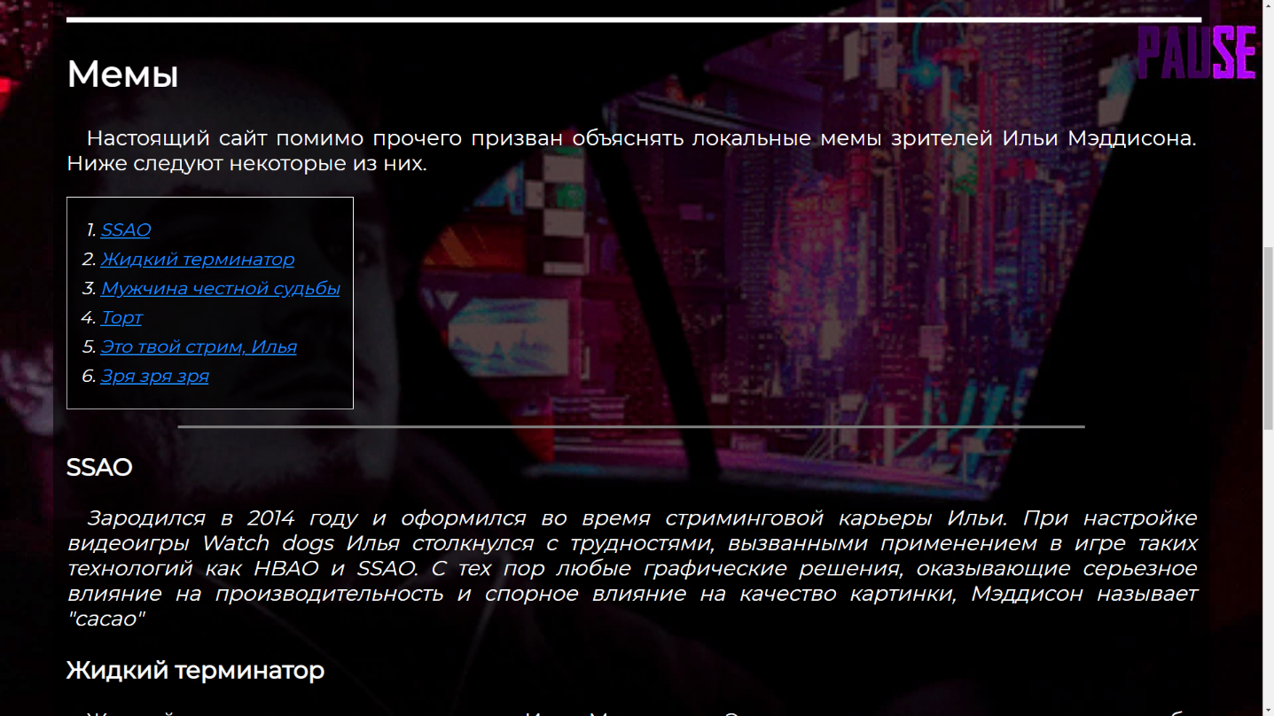
Рисунок 2 – Часть сайта с содержанием

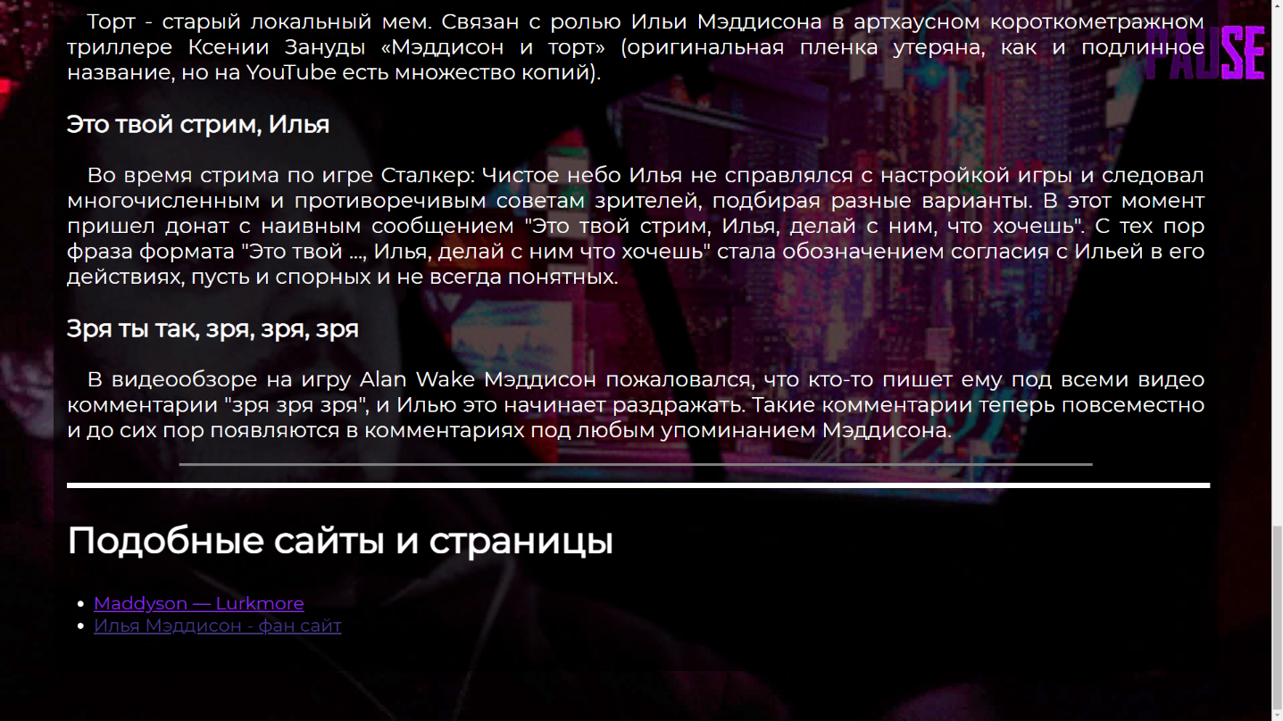
Рисунок 3 – Нижняя часть сайта

